DZIESIYNCIORO BOZEGO
PRZYKOZANIO ZBÓJNICKIEGO

Pedo Pon Bóg Twój – boc Se, ze za zbój
Można nawet wisieć, choć bez niego – cni się!

1.Nie bees mioł bogów cudzyk przede mnom-
Próc harnasia swojego,
A jakobyś mnie suchoł
Suchoł bees jego

2.Nie bees broł imienia Boga nadaremno-
Bo Suchanie jojcynio nie jest rzec przyjemno!
Siedzi Pon Bóg, gro w karty, dobiyro do ocka,
A tu ftosi holofi, ni mo casu pockać!
A poźryj ze Se w Biblijom, ty durny śturmoku,
Pon Bóg teroz mo weekend, a dejze mu spokój

3.Bees Dziyj Świynty świynciył-
Nawet kie nie mos chynci!
I choć by cie skryncało bez Dziyj cały,
A orawskie barany same w rynce pchały,
Lebo bank się oztworzył… ty siedzis za stołym,
Zres co mos, a nie odrywos kufy od gorzały.

4.Ccij ojca i matke swojom-
Za to, ze ci rzyć łojom
Fto nie sucho ojca, matki, - Tyn sucho psiej skóry
Cekajom go hereśty i śiubiynic snóry.

5.Nie zabijoj…. Nigda … bez potrzeby!
Zwoz na to, Wiela dzisiok mordyngi z pogrzebym
I nie nastaj po próżnicy na bliźniego kości
A niek Se beskurcyjo zdycho ze starości.
Cheba ze jus jynteres, to wte nie zno łaski,
Uzywajęcy pistolca, noza cy ciupażki


95 lat Gorczańskiego Oddziału Związku Podhalan w Rabce-Zdroju

6.Nie cudzołóz!
Ba ci się jako widzi
W swój barłóg jom przełóz.
A chocioz by nie kciała, zadryj jyj spódnice,
I rób swoje akuratnie, jaze będzie kwiceć.
A kie zacnies na wiecór, a skóńcys nad raniym
Pewnie ji się uwidzi zbójnickie kochanie

7.Nie kradnij – fto kradnie
W piekle siedzi na dnie
Bo kradzynio zakozoł Bóg
Lo powodów trzók;
Po piyrse:
Własnoś to rzec świynto, świynto, trzykroć świynto,
Kie cie ziandar goni, a depce po piyntak.
Po drugie:
Barzi świynte tego mienie,
Có nic ni mo na kradzynie,
Po trzecie:
Jako pedo abecadło zbójnickiej nauki,
Zbójnik nigda nie kradnie, ba chodzo za buki!

8.Nie dawoj fałszywego świadectwa
Naprzeciw bliźniemu swymu-
Ba go som ukatrup
Po hunorowymu!
A miyj przy tym uwazowanie,
Na pionte przykozanie

9.Nie pozondoj zieny bliźniego swojego,
Kie jes brzydko, Abo … kie się bois jego!
A kie sąsiadka śwarno, a ty strachu ni mos,
Za jyj cornom owiecke od razu się imos.

10.Ani zodnyj rzecy ftoro jego jest-
Ba kie ci się widzi
To jom wartko Bier!
A boc na to ze:
Bóg jest syndziom sprawiedliwym,
A lo zbójników litościwym-
I cy ik korze, cy nie korze,
To się łokoze
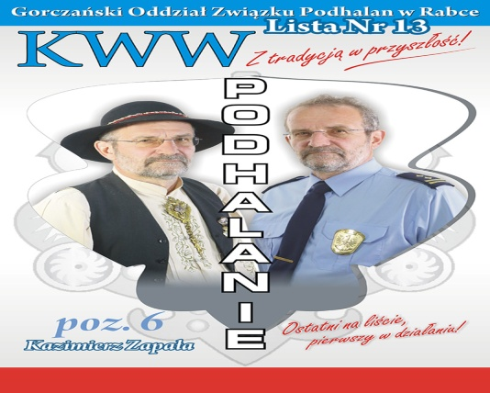
Jamynt

10 – cioro przykazań Z.Barglika przepisoł Kazimierz Zapała
Luboń Wielki 12.07.2025r.

